Busch-Jaeger Zentralscheibe für Raumtemperaturregler oder Raumtemperaturregler mit CO₂/Feuchte
Busch-Jaeger

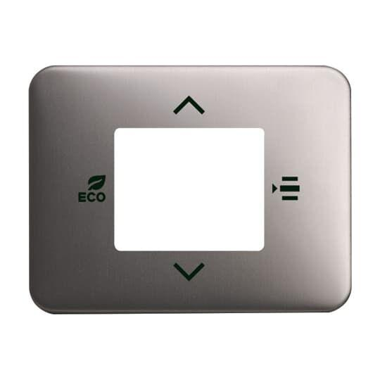Eigenschaften
Farbton
anthrazit, beige, bronze, grau, schwarz, silber, weiß
Montageart
unter Putz
Oberfläche
glänzend, matt
Werkstoff
Kunststoff
Breite (mm)
54,00 - 63,00
Höhe (mm)
8,50 - 10,40
Auslassrichtung
gerade
Befestigungsart
Klemmbefestigung
Beschriftungsfeld
ohne Beschriftungsfeld
RAL-Nummer
1013, 7021, 9005, 9006, 9010, 9016
Schlagfestigkeit
IK00
Schutzart (IP)
IP20
Verwendung
Sonstige
Werkstoffgüte
Thermoplast
Zusammenstellung
Sonstige, Zentralplatte
Anzahl der Module (bei Modulbauweise)
1,00
Geeignet für Anzahl Buchsen/Kupplungen
1,00
Geräte Tiefe (mm)
54,00 - 70,00
min. Tiefe der Gerätedose
0 mm

